ГР.№ 208
Учебная практика УП.03.01
Дата проведения 15 апреля 2020г.
Здравствуйте, ребята, перед вами материал для самостоятельного изучения и освоения. С этого момента мы с вами работаем дистанционно!!!
Информация из нескольких составляющих:
- Лекция, которую вы должны прочитать и освежить в памяти те знания, которые получили на теоретических уроках, ответить на вопросы
а ваши ответы прислать мне на электронный адрес.

- Пользуясь технико-технологической картой приготовления блюд приготовить самостоятельно, сделать фото и прислать мне для одобрения.

Тема урока:

Приготовление запеченных мясных блюд
Лекция
Для запекания мясные продукты предварительно варят, припускают, тушат или жарят до полной готовности, а затем запекают с гарниром, с соусом или без него, на порционных сковородах или противне. Запекают блюда при температуре 250–300 °С до образования поджаристой корочки и пока продукт не прогреется до 80–85 °С непосредственно перед отпуском, так как при хранении ухудшаются внешний вид блюд и их вкусовые качества. Блюда, запеченные на порционных сковородах, подают в той же посуде, в которой запекали. При отпуске поливают растопленным сливочным маслом.
Запеканка картофельная с мясом.Горячий вареный картофель протирают, кладут маргарин или сливочное масло, можно положить сырые яйца, массу перемешивают. Для фарша сырое мясо нарезают на кусочки, обжаривают, заливают небольшим количеством бульона или воды и тушат до готовности. Затем пропускают через мясорубку, соединяют с пассерованным репчатым луком, кладут соль, молотый перец.
Картофельную массу делят на две части. Одну часть выкладывают на противень, смазанный жиром и посыпанный сухарями, разравнивают и кладут мясной фарш, на него помещают другую часть картофельной массы, поверхность выравнивают, посыпают сухарями, сбрызгивают маслом и запекают. Готовую запеканку немного охлаждают и разрезают на порции.
При отпуске запеканку кладут на тарелку или порционное блюдо, поливают маслом, соусом красным или томатным.
Макаронник с мясом.Сваренные макароны охлаждают до 60 °С, вводят сырые яйца и перемешивают. Половину макарон кладут на противень (смазанный жиром и посыпанный сухарями), на них – слой мясного фарша, а сверху – другую половину макарон. Поверхность выравнивают, сбрызгивают маслом и запекают. Готовую запеканку немного охлаждают, нарезают на порции. Фарш приготавливают так же, как для картофельной запеканки.
При отпуске запеканку кладут на тарелку или порционное блюдо, поливают растопленным маслом.
Голубцы с мясом и рисом.Сырое мясо пропускают через мясорубку, смешивают с отварным рисом, пассерованным луком, добавляют соль, молотый перец, рубленую зелень петрушки и перемешивают. Иногда рис используют сырой, в этом случае голубцы тушат не менее 1 ч.
На подготовленные листья капусты кладут фарш, завертывают его, придают изделиям цилиндрическую форму; голубцы укладывают на смазанный жиром противень, сбрызгивают жиром, обжаривают в жарочном шкафу, затем заливают соусами сметанным с томатом, сметанным или томатным и запекают в жарочном шкафу.

При отпуске в баранчик или тарелку кладут голубцы по 2 шт. на порцию, поливают соусом, в котором готовили, посыпают измельченной зеленью.
Капуста свежая 218, говядина 164, крупа рисовая 13, лук репчатый 33, жир 10, соус 125. Выход 427.
Говядина в луковом соусе запеченная.Мясо варят или тушат крупными кусками, затем нарезают на порционные куски. Вареный картофель нарезают кружочками или ломтиками. Из картофеля можно приготовить картофельное пюре и ввести в него сырые яйца.
На порционную сковороду, смазанную жиром, наливают немного лукового соуса, укладывают 1–2 куска говядины, заливают соусом. Вокруг мяса помещают картофель или из кондитерского мешка выпускают картофельное пюре, посыпают тертым сыром или сухарями, сбрызгивают маслом и запекают.
Отпускают в порционной сковороде, посыпают измельченной зеленью петрушки или укропа.
Говядина 164, картофель 206, соус 100, сухари 2, сыр 3,3, маргарин столовый 5. Выход 300.
Солянка сборная на сковороде. Вареные ветчину, говядину, почки нарезают ломтиками, сосиски – кружочками или ломтиками и слегка обжаривают. Соленые огурцы, очищенные от кожицы и семян, нарезают ромбиками или ломтиками, припускают. Мясные продукты соединяют с солеными огурцами, каперсами, кладут часть маслин, заливают соусом красным и доводят до кипения.
На порционную сковороду, смазанную жиром, кладут слой тушеной капусты, на неё – мясные продукты с соусом и овощами, закрывают слоем оставшейся капусты, укладывая её горкой. Сверху посыпают тертым сыром или сухарями, сбрызгивают маслом и запекают.
При отпуске солянку украшают лимоном, маслинами, зеленью петрушки, маринованными фруктами или ягодами. Отпускают в порционной сковороде, в которой запекали.
Выберите вариант правильного ответа

1. Установите правильную последовательность:
приготовление запеканки картофельной с мясом
1 посыпают сухарями
2 запекают
3. часть картофельной массы выкладывают на противень
4 сбрызгивают маслом
5 кладут мясной фарш
6. кладут другую часть картофельной массы
7 картофельную массу делят на 2части

2. Мясные блюда готовят в цехе:
а) холодном; б) мясном; в) овощном ; г) горячем

3. При разрубе задней четвертины говядины выделяют следующие части:
а) шея, лопаточная, толстый край, грудинка; б) тонкий край,4 части задней ноги, пашина;
в) толстый край, верхняя, внутренняя части задней ноги г) 4 части задней ноги, пашина;

4. Запеканка картофельная с мясом по способу тепловой обработки блюдо:
а) жареное; б) отварное; в) тушеное; г) запеченное
5. Мясные блюда запекают при температуре:
а) 220 – 250 ⁰ С; б) 210 – 200⁰С; в) 250 – 300⁰С; г) 180-200⁰С

6. Установите соответствие:
Между способом и особенностями тепловой обработки
способ тепловой обработки особенности
1.варка а) продукт полностью погружают в жидкость
2.жарка основным способом б) варка в небольшом количестве жидкости
3.припускание в) жарка продуктов в небольшом количестве жира
4.жарка во фритюре г) жарка продуктов в большом количестве жира
д) продукт частично погружают в жидкость
е) варка продукта с частичной обжаркой

7. Установите последовательность:
Приготовления «Макаронника с мясом»
1. охладить
2. перемешать
3. сверху слой фарша
4. сбрызгивают маслом
5. варят макароны
6. вводят сырые яйца
7. на противень выкладывают половина макарон
8. сверху слой макарон
9. запекают
8. Макаронник с мясом готовят в цехе:
а) холодном; б) мясном; в) овощном; г) горячем

9. Температуру подачи горячих мясных блюд
а) 45°С; б) 65°С; в) 75°С; г) 65°С

10. Крышку с кипящего котла снимают:
а) на себя; б) от себя; в) в сторону; г) к себе

11. Механическую кулинарную обработку овощей для мясных блюд проводят в цехе:
а) холодном; б) мясном; в) овощном; г) горячем

12. Макаронник с мясом по способу тепловой обработки блюдо:
а) жареное; б) отварное; в) тушеное; г) запеченное

ТЕХНИКО – ТЕХНОЛОГИЧЕСКАЯ КАРТА ПРИГОТОВЛЕНИЯ БЛЮДА № 628
Говядина в луковом соусе запеченная
№ п/п | Наименование сырья | Базовая рецептура, (г.) |  | Рабочая рецептура, (г.)
 |  | Брутто | Нетто | Брутто | Нетто
1 | Говядина (лопаточная и подлопаточная части) | 219 | 161
 | Масса вареной говядины | - | 100
2 | Картофель | 172 | 129/125**
3 | Молоко | 25 | 25
4 | Масло сливочное | 5 | 5
5 | Яйца | 1/8 шт. | 5
 | Масса картофельного пюре | - | 155
 | Соус луковый | - | 100
6 | Сыр | 6 | 5
7 | Масло сливочное | 5 | 5
 | Масса полуфабриката | - | 367
 | Выход | - | 330

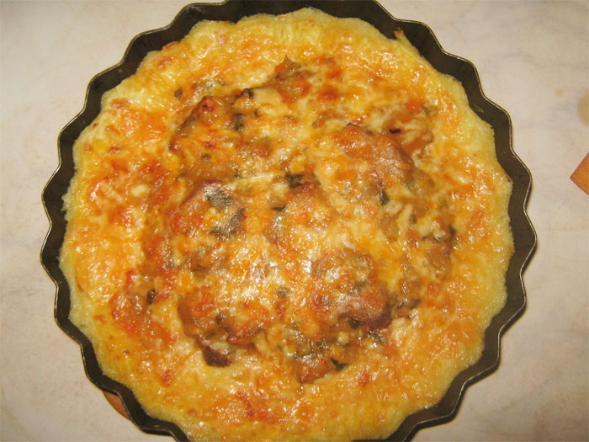
Инструкционные указания
** В числителе - масса сырого очищенного картофеля нетто, в знаменателе масса вареного картофеля.

На смазанную жиром порционную сковородку подливают немного соуса и кладут 1-2 кусочка вареной говядины. Вокруг мяса выпускают из кондитерского мешка картофельное пюре (I колонка) или укладывают кружочки вареного картофеля (II и III колонки). Мясо и картофель заливают соусом, посыпают тертым сыром или сухарями, сбрызгивают жиром и запекают в жарочном шкафу.

ТЕХНИКО – ТЕХНОЛОГИЧЕСКАЯ КАРТА ПРИГОТОВЛЕНИЯ БЛЮДА № 636
Голубцы с мясом и рисом
№ п/п | Наименование сырья | Базовая рецептура, (г.) |  | Рабочая рецептура, (г.)
 |  | Брутто | Нетто | Брутто | Нетто
1 | Капуста свежая | 218 | 174/160**
2 | Говядина (котлетное мясо) | 164 | 121
3 | Крупа рисовая | 13 | 36*
4 | Лук репчатый | 33 | 28
5 | Масло сливочное | 10 | 10
 | Масса пассерованного лука | - | 20
 | Масса фарша | - | 175
 | Масса полуфабриката | - | 335
 | Масса обжаренных голубцов | - | 302
 | Соус сметанный с томатом | - | 125
 | Выход | - | 427

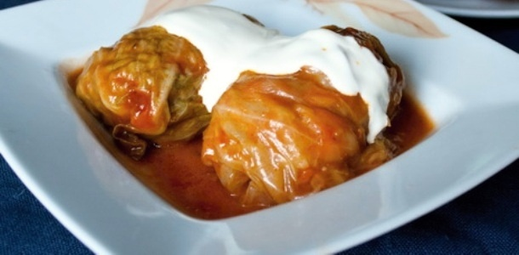 Инструкционные указания
** В числителе - масса сырой капусты нетто, в знаменателе - масса вареной до полу готовности капусты.
* Масса рассыпчатого риса.

Кочаны белокочанной капусты кладут в горячую воду, предварительно вырезав из них кочерыгу, варят, периодически снимая с кочанов верхние сварившиеся листья. Их разравнивают, слегка отбивают. На лист капусты укладывают фарш и завертывают его, придавая изделию цилиндрическую форму. Голубцы кладут на смазанный жиром противень и обжаривают в жарочном шкафу, после чего заливают соусом и запекают. Отпускают вместе с соусом по
2 шт. на порцию.
Фарш: сырое мясо пропускают через мясорубку, добавляют мелко рубленный пассерованный лук, рассыпчатый рис, соль, перец и перемешивают.
Соусы - сметанный, сметанный с томатом.

